Лабораторная работа 6

Основы интерфейса взаимодействия пользователя с системой Unix на уровне командной строки

Неустроева Ирина Николаевна

Содержание

# 1 Цель работы

Приобретение практических навыков взаимодействия пользователя с системой по-средством командной строки

# 2 Задание

1. Определите полное имя вашего домашнего каталога. Далее относительно этого каталога будут выполняться последующие упражнения.
2. Выполните следующие действия:

* Перейдите в каталог /tmp.
* Выведите на экран содержимое каталога /tmp. Для этого используйте команду ls с различными опциями. Поясните разницу в выводимой на экран информации.
* Определите, есть ли в каталоге /var/spool подкаталог с именем cron?
* Перейдите в Ваш домашний каталог и выведите на экран его содержимое. Определите, кто является владельцем файлов и подкаталогов?

1. Выполните следующие действия:

* В домашнем каталоге создайте новый каталог с именем newdir.
* В каталоге ~/newdir создайте новый каталог с именем morefun.
* В домашнем каталоге создайте одной командой три новых каталога с именами letters, memos, misk. Затем удалите эти каталоги одной командой.
* Попробуйте удалить ранее созданный каталог ~/newdir командой rm. Проверьте, был ли каталог удалён.
* Удалите каталог ~/newdir/morefun из домашнего каталога. Проверьте, был ли каталог удалён.

1. С помощью команды man определите, какую опцию команды ls нужно использовать для просмотра содержимое не только указанного каталога, но и подкаталогов, входящих в него.
2. С помощью команды man определите набор опций команды ls, позволяющий отсортировать по времени последнего изменения выводимый список содержимого каталога с развёрнутым описанием файлов.
3. Используйте команду man для просмотра описания следующих команд: cd, pwd, mkdir, rmdir, rm. Поясните основные опции этих команд.
4. Используя информацию, полученную при помощи команды history, выполните модификацию и исполнение нескольких команд из буфера команд

# 3 Теоретическое введение

Команда man. Команда man используется для просмотра (оперативная помощь) в диа- логовом режиме руководства (manual) по основным командам операционной системы типа Linux.

Команда cd. Команда cd используется для перемещения по файловой системе опера- ционной системы типа Linux.

Команда pwd. Для определения абсолютного пути к текущему каталогу используется(print working directory).

Команда ls. Команда ls используется для просмотра содержимого каталога.

Команда mkdir. Команда mkdir используется для создания каталогов.

Команда rm. Команда rm используется для удаления файлов и/или каталогов.

Команда history. Для вывода на экран списка ранее выполненных команд исполь- зуется команда history. Выводимые на экран команды в списке нумеруются. К любой команде из выведенного на экран списка можно обратиться по её номеру в списке, воспользовавшись конструкцией !.

# 4 Выполнение лабораторной работы

1. Определите полное имя вашего домашнего каталога. Делаю я это командой pwd (рис. 1).

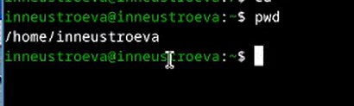

Рис. 1: Имя домашнего каталога

1. Выполним следующие команды:

* Перейдём в каталог /tmp и выведим на экран содержимое каталога, для этого использую команду cd, далее с помощью команды ls вывожу список файлов без дополнительной информации (рис. 2).

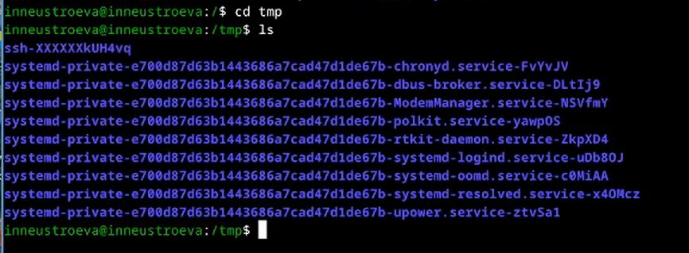

Рис. 2: Переход в каталог /tmp и вывод содержимого

* Вывод содержимого каталог, используя опцию -l. Получаем не только список файлов, но и их владельца, дату последнего изменения и др. (рис. 3).

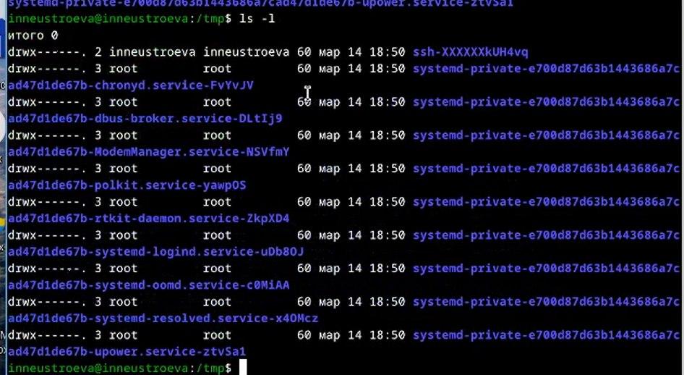

Рис. 3: Вывод списка файлов каталога /tmp, ls -l

Вывод содержимого каталог, используя опцию -a. Получаем список файлов, даже скрытых. (рис. 5).

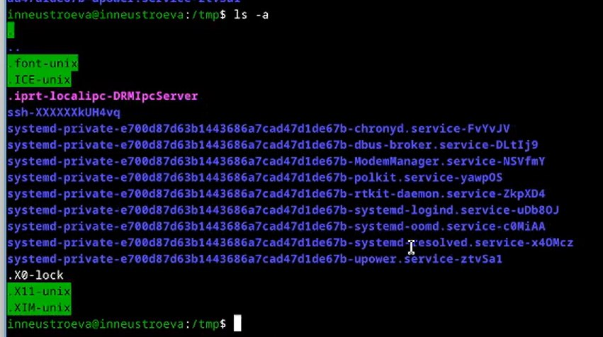

Рис. 4: Вывод списка файлов каталога /tmp, ls -a

Вывод содержимого каталог, используя опцию -F. Получаем просто спиоск всех файлов, структурируя их по папкам, ставя / для наглядности. (рис. 5).

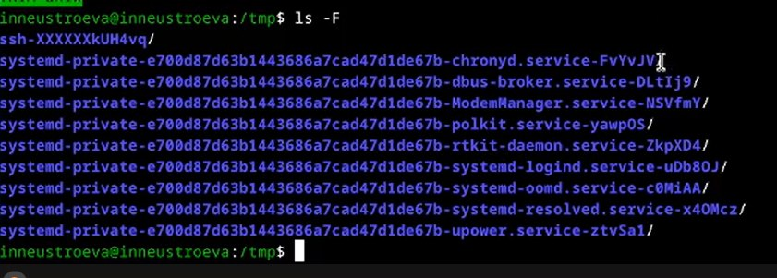

Рис. 5: Вывод списка файлов каталога /tmp, ls -F

Вывод содержимого каталог, используя опцию -AlF. Получаем фалы, которые отсортированы по папкам, для наглядности ставится / после каждого файла, при этом выводися подробная информация о всех файлах.(рис. 6).

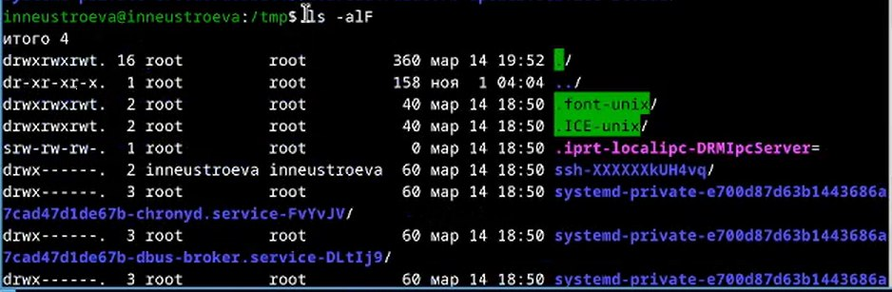

Рис. 6: Вывод списка файлов каталога /tmp, ls -AlF

* Перейдем в каталоге /var/spool и определим, есть ли в нем подкаталог с именем cron, для этого используя команду cd, ls. Как видно, подкаталог с таким именем существует. (рис. 7).

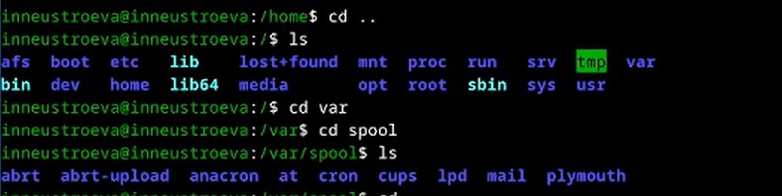

Рис. 7: Проверка каталога на подкаталог

* Следующим шагом, выведем содержание домашнего каталога, как видем, владельцем всех файлов и каталогов являюсь я (рис. 8).

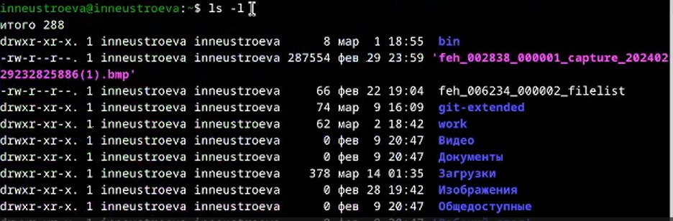

Рис. 8: Содержимое домашнего каталога

1. Выполним следующее

* В домашнем каталоге создали новый каталог с именем newdir, при помощи команды mkdir. (рис. 9).

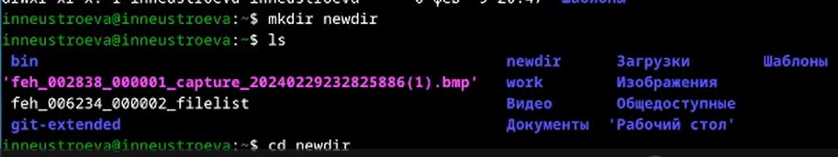

Рис. 9: Создание каталога

* В каталоге ~/newdir создали новый каталог с именем morefun (рис. 10).

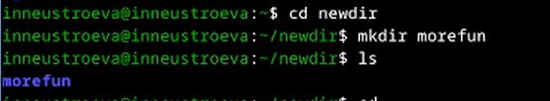

Рис. 10: Создание подкаталога

* В домашнем каталоге создали одной командой три новых каталога с именами letters, memos, misk. Затем удалили эти каталоги одной командой, с помощью команды rmdir. (рис. 11).

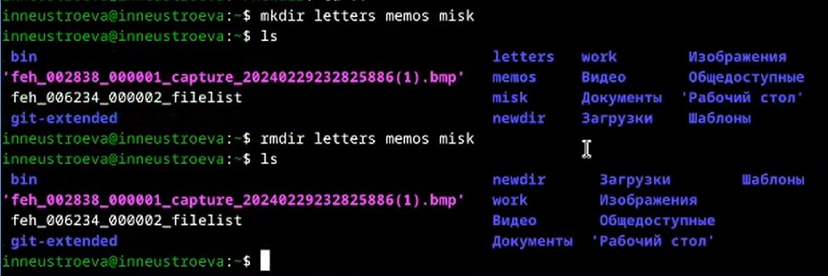

Рис. 11: Создание и удаление трех каталогов

* Попробовали удалить ранее созданный каталог ~/newdir командой rm, выяснили, что каталог не может удалиться это командой, тк он является не пустым каталогом. Далее удалили каталог ~/newdir/morefun из домашнего каталога, командой rmdir (рис. 12).

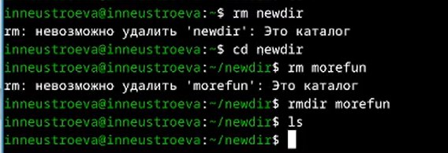

Рис. 12: Удаление каталога

1. Далее С помощью команды man нужно определить, какую опцию команды ls нужно использовать для просмотра содержимое не только указанного каталога, но и подкаталогов, входящих в него. Ввели команду man ls, и нашли эту опцию в списке команд: -R (рис. 13).

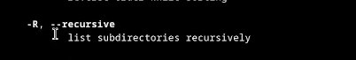

Рис. 13: Опция команды ls -R

1. С помощью команды man нужно определить набор опций команды ls, позволяющий отсортировать по времени последнего изменения выводимый список содержимого каталога с развёрнутым описанием файлов. Для этого вводим команду man ls и ищем нужную опцию: -с -lt (рис. 14).

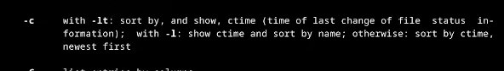

Рис. 14: Опция команды ls -с -lt

Вводим команду ls с опциями позволяющими отсортировать по времени последнего изменения выводимый список содержимого каталога с развёрнутым описанием файлов.(рис. 15).

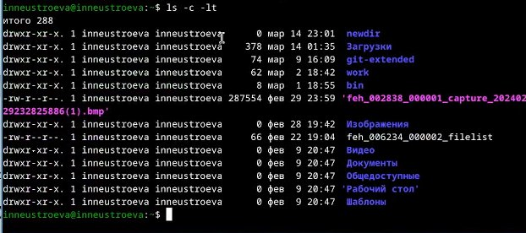

Рис. 15: Опция команды ls -с -lt

1. При помощи команды man узнаем опции для следующих команд: cd(рис. 16), pwd(рис. 17), mkdir(рис. 18),rmdir(рис. 19), rm (рис. 20).

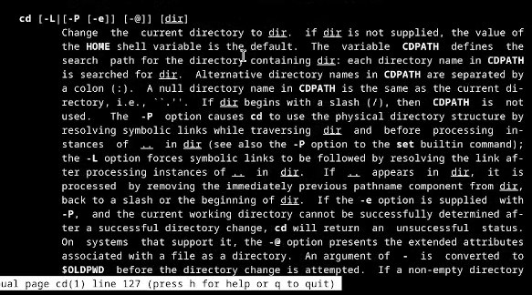

Рис. 16: Команда cd

Команда cd служит для перемещения по каталогом. Ее аргумент - директория, в которую хотим переместиться.

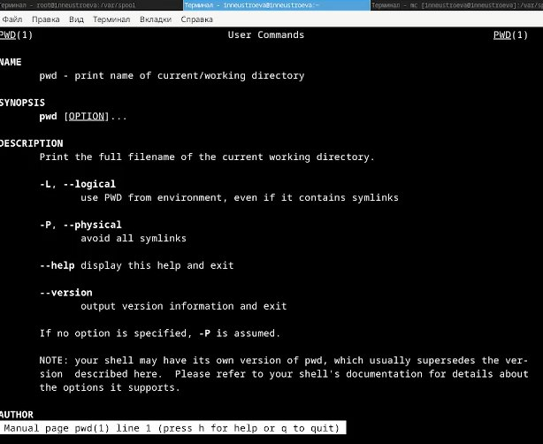

Рис. 17: Команда pwd

Команда pwd служит для вывода полного названия директории, в которой находится пользователь.

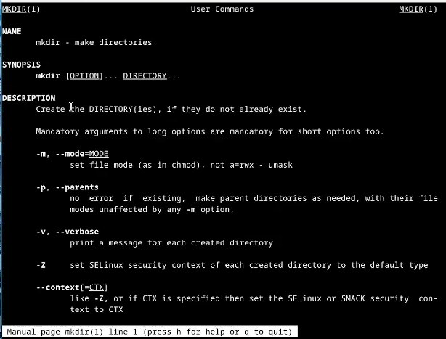

Рис. 18: Команда mkdir

Команда mkdir служит для создания новой директории. Опции: -m устанавливает режим доступа, -v выводит сообщения для каждой созданной директории, -z устанавливает настройки безопасности данной директории

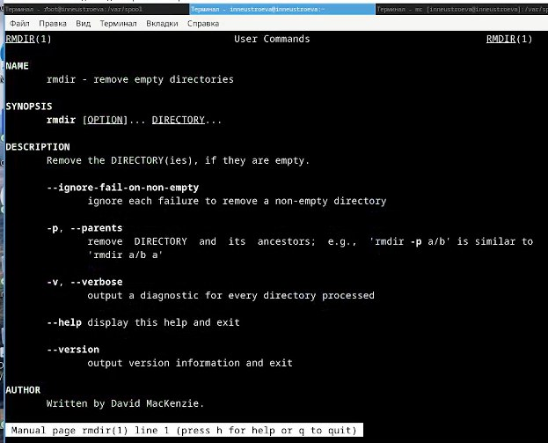

Рис. 19: Команда rmdir

Команда rkdir служит для удаления пустых каталогов. Опции -п удаляет не только данную директорию, но и родительскую директорию.

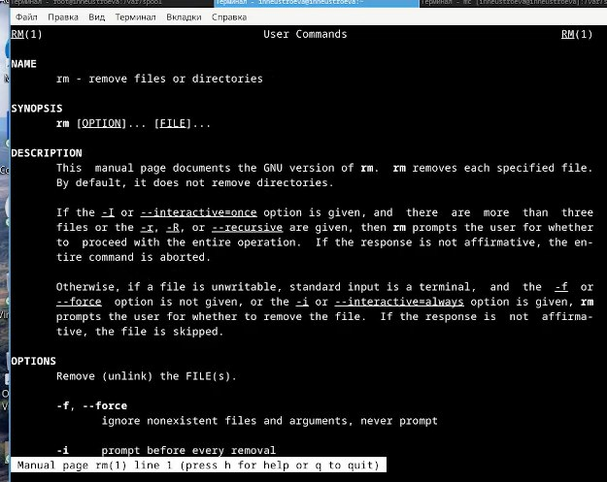

Рис. 20: Команда rm

Команда rm служит для удаления файлов или каталогов. Опции -f не даёт показки для удаления, -i даёт подсказки при удалении.

1. При помощи команды history (рис. 21). , выполним модификацию некоторой команды из буфера команд (рис. 22).

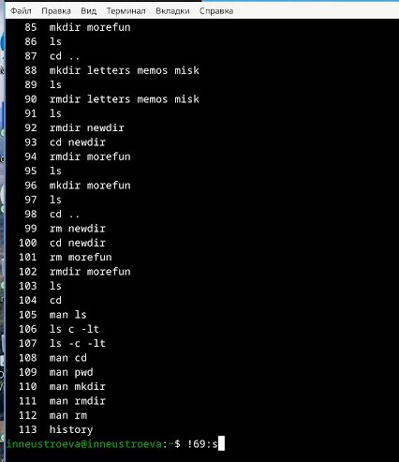

Рис. 21: Команда history

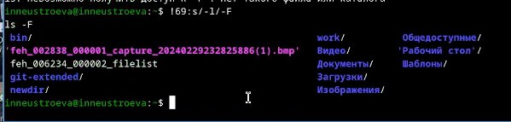

Рис. 22: Модификация и исполнение команды ls -l из фуфера команд и замена опции -l на -F

# 5 Вывод

В ходе выполнения лабораторной работы я научилась взаимодействовать с Линуксом на уровне командной строки.

# 6 Контрольные вопросы

1. Что такое командная строка? В операционной системе типа Linux взаимодействие пользователя с системой обычно осуществляется с помощью командной строки посредством построчного ввода ко- манд.
2. При помощи какой команды можно определить абсолютный путь текущего каталога? Приведите пример. Для определения абсолютного пути к текущему каталогу используется команда pwd (print working directory). Пример (абсолютное имя текущего каталога пользователя dharma):

* pwd результат:
* /afs/dk.sci.pfu.edu.ru/home/d/h/dharma

1. При помощи какой команды и каких опций можно определить только тип файлов и их имена в текущем каталоге? Приведите примеры. ls -F
2. Каким образом отобразить информацию о скрытых файлах? Приведите примеры. Имена таких файлов начинаются с точки. Для того, чтобы отобразить имена скрытых файлов, необходимо использовать команду ls с опцией a:

* ls -a

1. При помощи каких команд можно удалить файл и каталог? Можно ли это сделать одной и той же командой? Приведите примеры. rm b rmdir. rm для удаления файлов и каталогов, но если каталог не пустой, нужно использовать опцию -r.
2. Каким образом можно вывести информацию о последних выполненных пользовате- лем командах? работы? Для вывода на экран списка ранее выполненных команд исполь- зуется команда history.
3. Как воспользоваться историей команд для их модифицированного выполнения? При- ведите примеры. Выводимые на экран команды в списке нумеруются. К любой команде из выведенного на экран списка можно обратиться по её номеру в списке, воспользовавшись конструкцией !. Пример: history 1 ls -a 2 cd 3 pwd …. !3:s/a/F ls -F
4. Приведите примеры запуска нескольких команд в одной строке. Если требуется выполнить последовательно несколько команд, записанный в одной строке, то для этого используется символ точка с запятой cd;pwd
5. Дайте определение и приведите примера символов экранирования. Если в заданном контексте встречаются специальные символы (типа «.», «/», «*» и т.д.), надо перед ними поставить символ экранирования  (обратный слэш).
6. Охарактеризуйте вывод информации на экран после выполнения команды ls с опцией
7. Опция l используется для вывода на экран подробной информации о файлах и каталогах. При этом о каждом файле и каталоге будет выведена следующая информация: – тип файла, – право доступа, – число ссылок, – владелец, – размер, – дата последней ревизии, – имя файла или каталога.